

**【 千古江山】**

软件需求说明书

文档拟稿：软件1610 范天明

建立日期：2017 年 7 月文档审核：**【审核人员】**审核日期：

文档页数：

当前版本：1.0

### 讯飞教育

**更新记录**

**审核记录**

目录

1.概述 2

* 1. 目标 2
  2. 范围 2
  3. 定义、首字母缩写词和缩略语 2
  4. 参考资料 2

1. 千古江山系统功能概述 3
   1. 用例模型 3
   2. 应用系统角色和用户 3
2. 坦克大战游戏系统包括以下功能模块 4
   1. 坦克大战界面模块 6

3.1.0登录界面 6

* + 1. 主页面显示页面 6
    2. 单人游戏关卡选择页面 8
    3. 单人游戏页面 9
    4. 游戏结束页面 11
    5. 游戏帮助页面 12
    6. 游戏设置页面 13
    7. 制作团队页面 14
    8. 更多游戏链接 15

# 1.概述

千古江山是一个即时策略类的PC游戏。

## 目标

随着科技的发展，游戏也成为了大多数人生活的一部分，然而许多游戏中真正的经典游戏却很少，所以本着这种想法，用所学的 C++知识开发一款游戏“千古江山”，同时在开发的过程中能锻炼开发技能，把所学的知识融会贯通，并且通过实践更加掌握 C++开发的过的过程。

## 范围

坦克大战游戏系统功能设计范围包括：

* + 1. 游戏的所有界面；
    2. 游戏的经典模式（从官方提供的帝国中选择一个帝国进行游戏）；
    3. 游戏的随机模式（随机选择一个帝国进行游戏）；
    4. 游戏的自定义模式（用户自行创建一个帝国进行游戏）；
    5. 战斗界面，技能提示，用户自定义创建界面。

## 定义、首字母缩写词和缩略语

千古江山: 千古江山游戏的窗体程序。

## 参考资料

无

# 千古江山系统功能概述

千古江山游戏通过不同模式让用户选择一个古代帝国，与另一个帝国进行战争。用户可以通过普通进攻和一系列有趣的技能如“俄罗斯之冬”，“火烧赤壁”，“细细的红线”等技能挑战敌方帝国。玩家拥有领土面积、军事、守备、民心等多个属性。若敌国领土面积为0，己方胜利。

## 用例模型

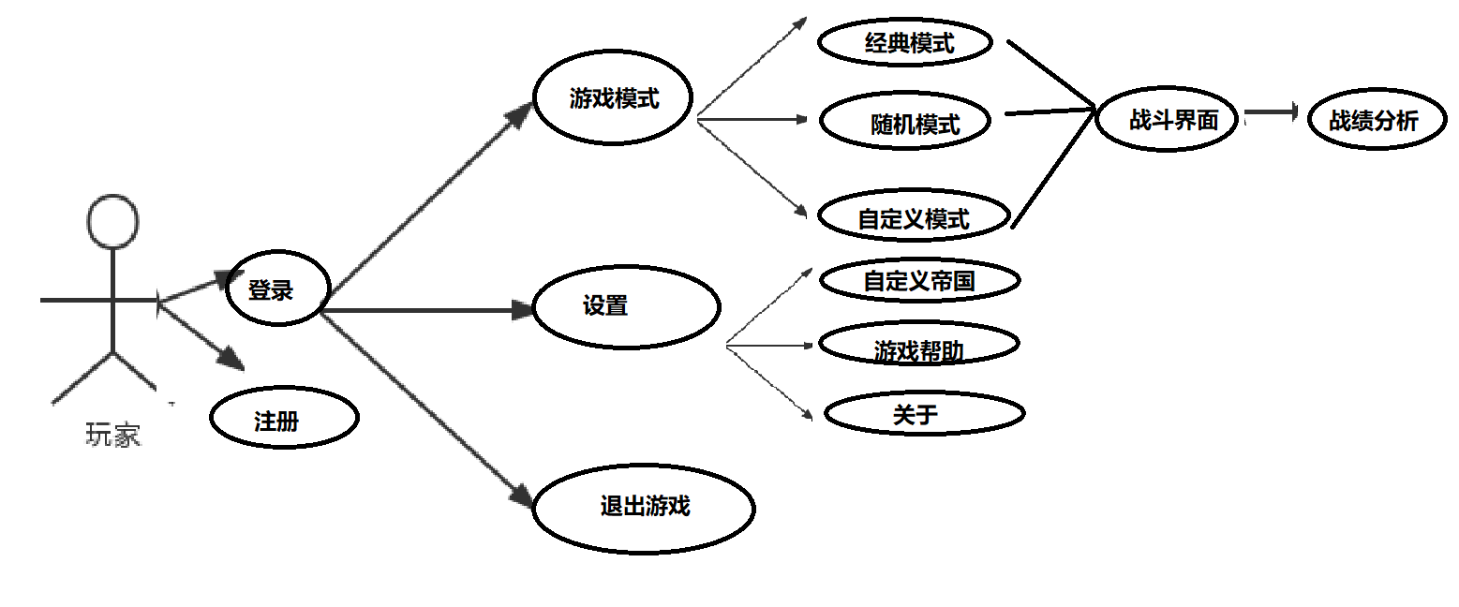

## 应用系统角色和用户

本系统角色为普通用户。普通用户具有选择模式，开始、暂停游戏、存档、自定义创建角色、设置、查看帮助、退出等功能。

# 坦克大战游戏系统包括以下功能模块

**模块如下：**

开始游戏



1. 模式选择
2. 帝国选择
3. 开始游戏

4. 战绩分析

游戏设置



1. 声音设置
2. 保存进度，读取存档

如何游戏



1. 游戏帮助

退出



1. 退出页面

前台功能模块如下图所示。

坦克大战

游戏

选择模式

游戏设置

游戏帮助

退出游戏

选择关卡

开始游戏

游戏结束

## 坦克大战界面模块

## 3.0.1 登录界面

## 主页面显示页面

### 页面布局

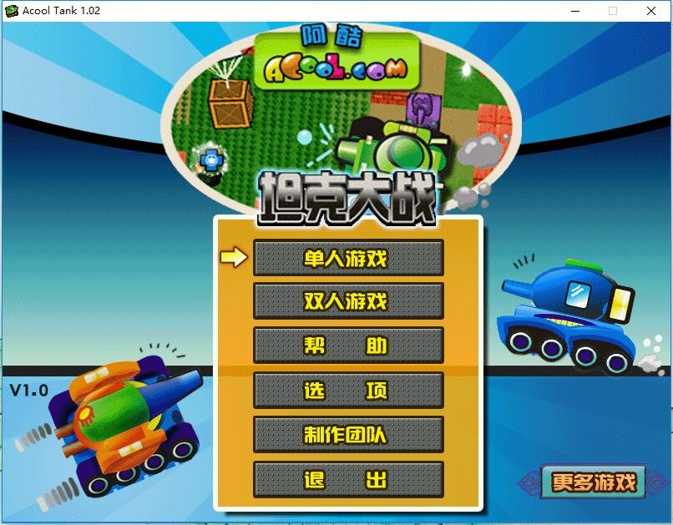

图一 菜单界面布局

原型页面说明：

* + - * + 页面结构布局：

页面结构：页面采用传统的分类显示方式。每一类代表一个功能模块，点击进入模 块相应的功能页面。

* + - * + 功能关联说明：

无

### 业务逻辑

1．点击“单人游戏”，进入关卡选择，选择后进行单人模式游戏页面，开始游戏。

2. 点击“双人游戏”，进入关卡选择，选择后进行双人模式游戏页面，开始游戏， 与单人游戏相似。

3．点击“帮助”，进入游戏帮助页面。

4. 点击“选项”，进入游戏设置页面，可设置声音和背景。

5．点击“退出”，直接退出该主页面。

## 单人游戏关卡选择页面

### 页面布局

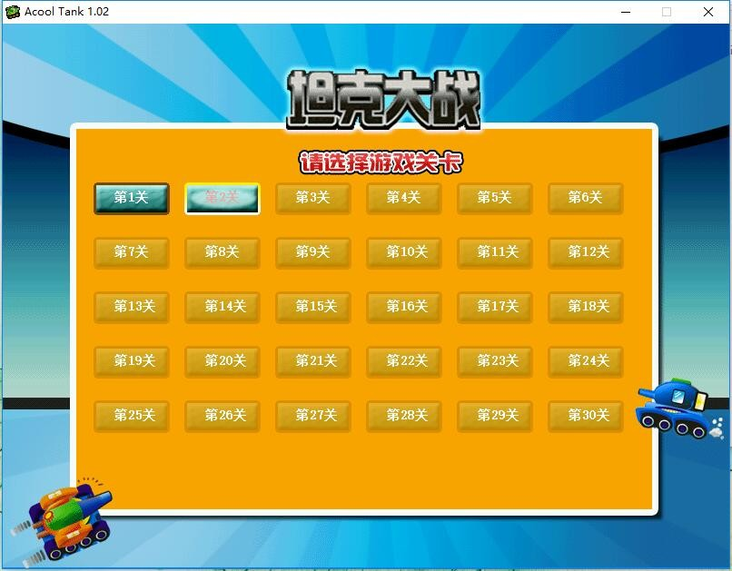

图二 关卡选择页面

原型页面说明：

* + - * + 页面操作说明：

该页面为关卡选择页面

### 业务逻辑

1． 关卡选择后进入游戏界面。

## 单人游戏页面

点击关卡，页面跳转到游戏界面

### 页面布局

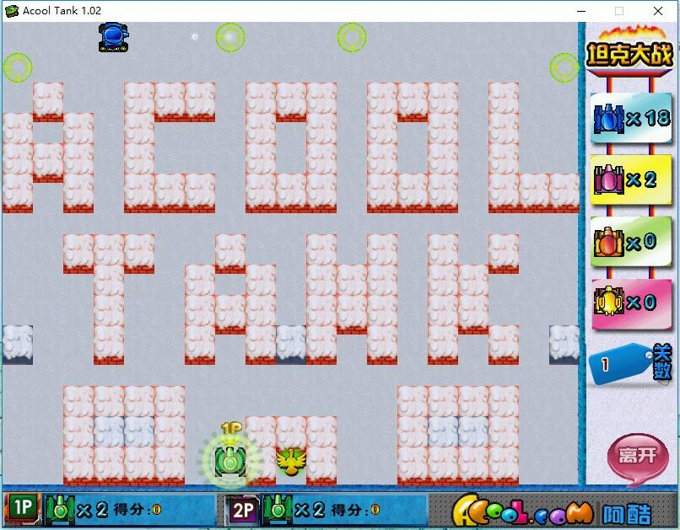

图三 游戏界面

原型页面说明：

* + - * + 页面操作说明：

右粗红色为敌方的坦克数，下方为己方的坦克生命值和得分情况

粗蓝色为游戏界面

### 业务逻辑

1. 本页面为游戏界面，显示敌我坦克情况和得分情况。
2. 点击“离开”，弹框选择“继续”或“返回主页面”。
3. 双人游戏同单人游戏相同。

## 游戏结束页面

### 页面布局

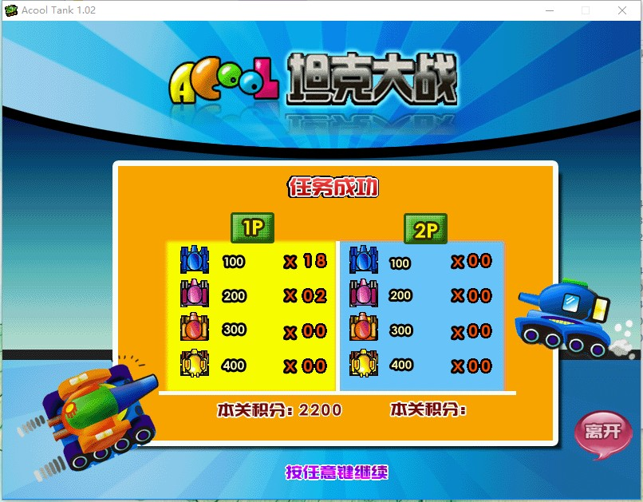

图四 游戏结束界面

原型页面说明：

* + - * + 页面操作说明：

显示击败的坦克数及获得的分数

### 业务逻辑

1.最终得分为敌方每种坦克的数量和分数相乘。

2.点击“离开”，弹框选择“继续”或“返回主页面”。

## 游戏帮助页面

从主页面中的“帮助”进入

### 页面布局

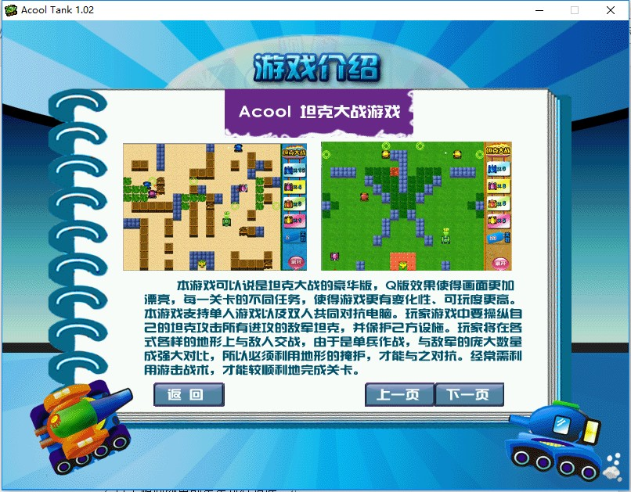

图五 帮助界面

原型页面说明：

* + - * + 页面操作说明：

帮助页面介绍了游戏规则和玩法

### 业务逻辑

1.点击“返回”，回到主页面。

## 游戏设置页面

点击主页面的“选项”模块，进入音效设置和场景选择页面

### 页面布局

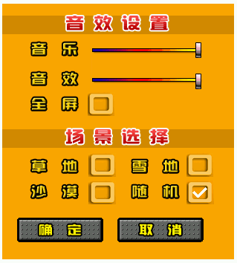

图六 设置界面

原型页面说明：

* + - * + 页面操作说明：

粗红色为音效和场景设置

粗蓝色为确定、取消按钮

### 业务逻辑

1.点击“音效设置”下的按钮可以控制音量。

2.点击“场景选择”下的按钮可以选择场景。

3.选择后点击“确定”保存，点击“取消”则不保存。

## 制作团队页面

点击主页面的“制作团队”模块，进入团队详情页面

### 页面布局

图七 制作团队界面

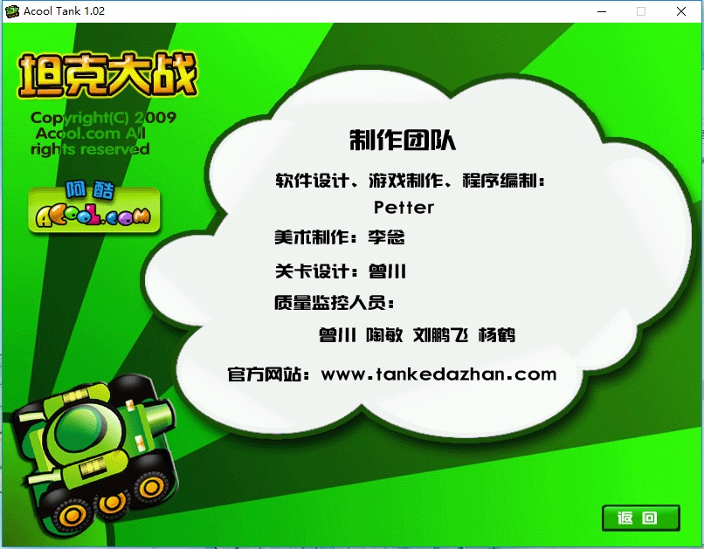

原型页面说明：

* + - * + 页面操作说明：

粗红色为制作团队详情

粗蓝色为返回按钮

### 业务逻辑

1.该页面展示团队详情

2.点击“返回”按钮可以返回主页面。

## 更多游戏链接

点击主页面的“更多游戏”链接，链接到更多游戏网页

### 页面布局

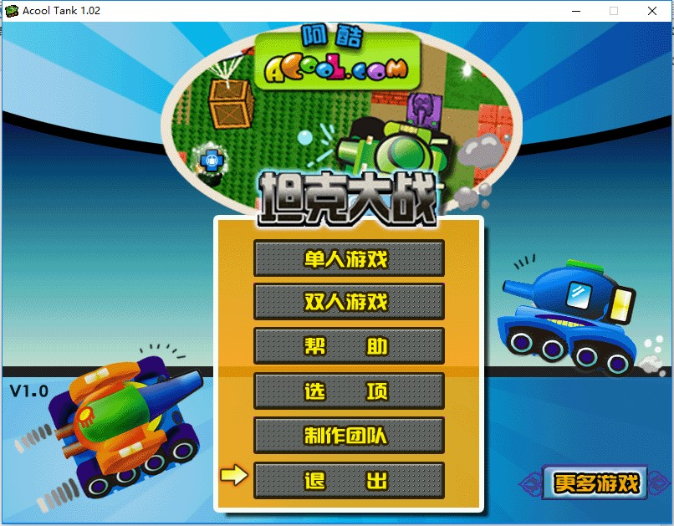

图八 更多游戏界面

原型页面说明：

* + - * + 页面操作说明：

粗红色为“更多游戏”链接，点击后可跳转到 4399 小游戏界面